Arbustres ornementaux

www.vetiver-madagascar.mg

HIBISCUS |  | Nom commun Nom commun  Hibiscus ou «rose de Chine» Maranta  Nom scientifique Nom scientifique  hibiscus rosas-sinensis Maranta leuconeura  Origine Origine  Chine Brésil, Venezuela  Usage Usage  Parfumerie, ornementale Ornementale | 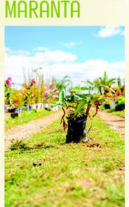
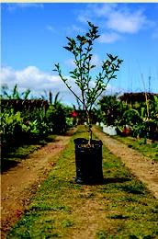

Nom commun Hortensia Nom scientifique Hydrangea Origine Amérique du Nord, Japon Usage  Plante ornementale | HORTENSIA | Nom commun Milliardaire Nom scientifique Dieffenbachia Origine  Brésil, Colombie Usage  Ornementale | MILLIARDAIRE
 | 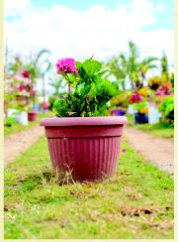 |  | 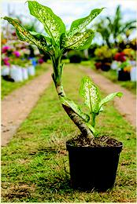

MADAGASCAR | Nom commun Madagascar  Nom scientifique Eu phorbia pulcherima Origine  Madagascar  Usage  Plante ornementale | Nom commun Telomiova ou « Mufflier » Nom scientifique bru nfelsia hopeana Origine  Amérique tropicale (Brésil) Usage  Ornementale | TELOMIOVA
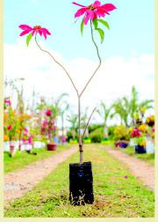 |  |  | 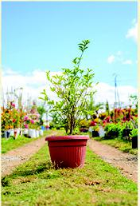
10

